Лекція 8.

Механічна вентиляція. (продовження)

Наступною відмінністю механічної вентиляції є особливості розподілення повітря. Для роздачі повітря використовуються різного роду повітророздатчики. Вони формують різного роду струмені припливного повітря. Коли такий струмінь досягає людину, вона може відчувати дискомфорт.

ДБН В 2.5-67:2013 «Опалення та вентиляція», додаток И приведені обмеження по різниці температур та швидкості повітря в струмені, що потрапляє на людину.

Допустимі – перепад температур 30С для теплого, 1,5 0С – для холодного струменю – для громадських приміщень

50С для теплого, 2 0С – для холодного струменю – для виробничих приміщень

рівний рухливості повітря в приміщення – для громадських приміщень, 1,4та 1,8 частки від нормованої рухливості повітря відповідно для виробничих приміщень з легкою та середньою чи важкою працею.

Розглянемо поведінку повітря, що потрапляє в приміщення.

Визначення, поняття і залежності процес розповсюдження газу, який витікає із сопла чи отвору в заповнене газом довкілля, називається струминним процесом, а сам газ, що витікає, і частинки утягненого їм в рух навколишнього середовища - струминою. Струмина, яка не обмежена твердими стінками, називається *вільною*. Струмина вважається *затопленою*, якщо вона розповсюджується в просторі зайнятим однорідною рідиною (крапельною чи газоподібною).  
Теоретичні та експериментальні дослідження показали таке. Струмина, яка виходить із отвору з насадкою в умовах плавного окреслення  (контуру) входу в насадок і при умові, що тиск на виході із нього не нижче  «критичного» (на випадок витікання газу), поступово розширюється у вигляді конусу і завдяки в’язкості утягує в рух рідину, яка її оточує. Таким чином струминою і довкіллям відбувається обмін масою. Так що в направленні руху струмини її маса збільшується.  
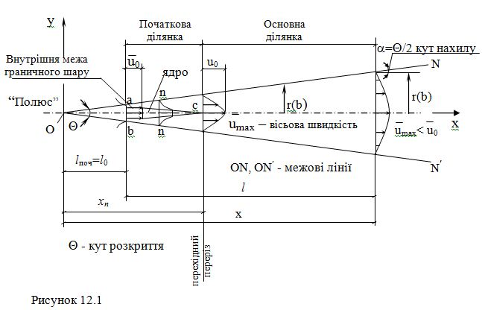  
В вихідному перерізі сопла (круглого рдіусом r0, прямокутного – напівшириною b0) ab – uо = const (рис. 12.1). В області трикутника abc у всіх точках струмини швидкості рідини рівні між собою і рівні uо, це ядро струмини.

На межових лініях (рис. 12.1) ON і ON? повздовжні швидкості дорівнюють нулю; ці лінії перетинаються на осі в точці О, яка називається «полюсом».  
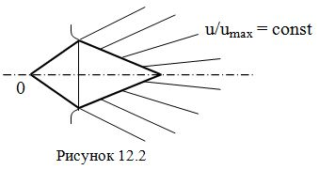І

Ізотахи (рис. 12.2) – лінії рівних відносних швидкостейhttps://web.posibnyky.vntu.edu.ua/fbteg/tkachenko_gidro_gazo_dunamika/images/12/3.JPG в області основної ділянки струмини (рис. 12.3).  
В різних перерізах (рис. 12.4) поле швидкостей безперервно деформується. Чим далі переріз від початку струмини, тим нижча і ширша епюра швидкостей. Інакше кажучи, підтверджується загальна картина поступового розширення струменя і зменшення її швидкості.

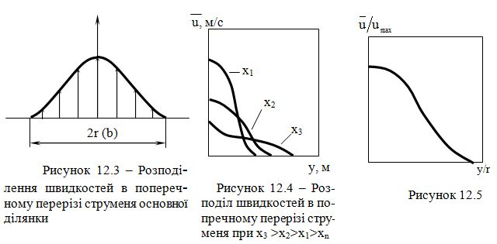

Таблиця 2.10 – Розрахункові формули (по Абрамову Г.Н.) для круглої і плоскої вільної струмини

|  |  |  |  |
| --- | --- | --- | --- |
| Параметри струмини | Позначення | Розрахункові формули струмини | |
| кругла | плоска |
| Коефіцієнт турбулентної структури а | а | 0,08 | 0,09-0,12 |
| Кут нахилу (на один бік) умовної зовнішньої межі | q/2 | 3,4a | 2,4a |
| Відносна довжина початкової ділянки | lo/ro; lo/bo | 0,67/a | 1,03/a |
| Відносний радіус (на півширина) | r/ro; b/bo | 3,4[0,29+(a·l/ro)] | https://web.posibnyky.vntu.edu.ua/fbteg/tkachenko_gidro_gazo_dunamika/images/12/46.JPG |
| Відносна осьова швидкість на основній ділянці | umax/u | 0,96/[0,29+(a·*l*/ro)] | https://web.posibnyky.vntu.edu.ua/fbteg/tkachenko_gidro_gazo_dunamika/images/12/47.JPG |
| Відносні витрати на основній ділянці | Q/Qo | 2,18/[0,29+(al/ro)] | https://web.posibnyky.vntu.edu.ua/fbteg/tkachenko_gidro_gazo_dunamika/images/12/48.JPG |

Для розподілу повітря по приміщенню використовують спеціальні повітророзподільники.

Це можуть бути вентиляційні гратки, регульовані чи нерегульовані, більш декоративні дифузори, або складні повітророзподільники різних конструкцій.

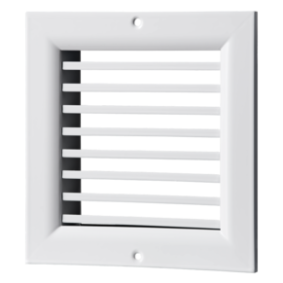 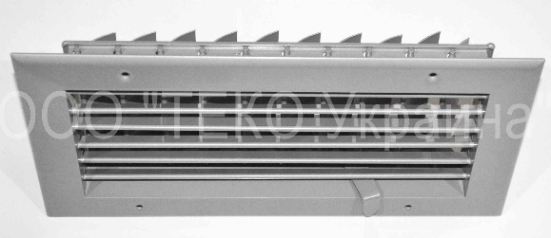 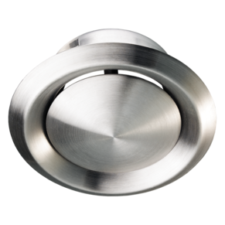

1 2 3

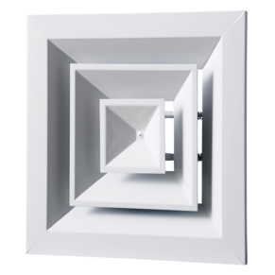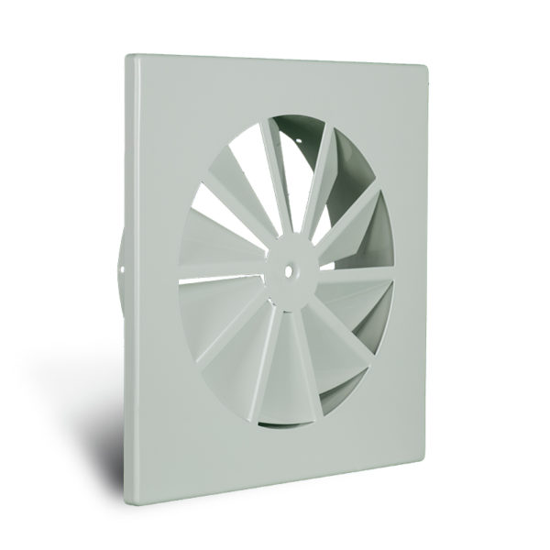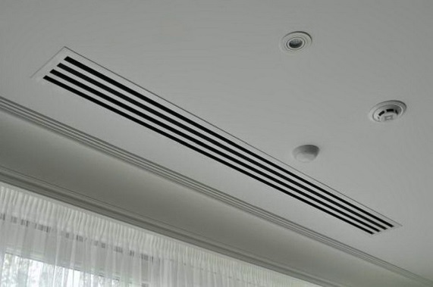

4 5 6

Мал. 2.16. Повітророзподільники. 1 – гратки нерегульовані, 2 – гратки регульовані, 3 – анемостат, 4 – стельовий дифузор, 5 – вихрьовий дифузор, 6 – лінійний дифузор

Таблиця 2.11. Розрахункові залежності для основної ділянки припливного струменю.

|  |  |  |  |
| --- | --- | --- | --- |
| Параметри струмини | Позначення | Розрахункові формули струмини | |
| Кругла | плоска |
| Осьова швидкість | Vx |  |  |
| Осьова різниця температур | Δtx |  |  |
| Довжина початкової ділянки | Lп.д. |  |  |
| Відносні витрати на основній ділянці | Q/Qo |  |  |
| Відстань від осі струменю до межі зони прямого впливу (v=0.5vx) | R |  |  |

m та n – експериментальні коефіцієнти. Вони дорівнюють

m = 6,8, n=4,8 – для циліндричної труби

m = 6, n=4,2 – для граток, сіток які займають 0,5-0,8 живого перерізу.

Для інших типів треба використовувати дані виробника.

Також необхідно враховувати:

- стисненість струменю - якщо він займає понад 25 % перерізу приміщення, характеризується коефіціентом kс;

- взаємодію струменів – якщо при розвитку струменю від точки випуску до входу в робочу зону сусідні струмені перетинаються, характеризується коефіціентом kв;

- температурний коефіцієнт – для врахування Архімедових сил, що діють на струмінь, характеризується коефіціентом kн;

- ефект настилання – струмінь, випущений біля поверхні, може «прилипати» до неї.

При виборі схеми розподілу слід користуватись такими рекомендаціями:

- відстань між припливними гратками – 2-4 м;

- швидкість подачі повітря – до 3 м/с;

- висота встановлення припливних граток – 2,5-4,5 м;

- відстань від граток до стелі - не менше 1,5 висоти граток;

- кількість повітря, що подається через одні гратки – 200-1200 м3/год (ця рекомендація не відноситься до спеціалізованих повітророзподільників);

- постійні робочі місця (посадкові місця в ресторанах, в залах кінотеатрів) бажано виносити за межі припливного струменю, подавати припливне повітря рекомендовано в проходи.

Додатково необхідно враховувати конвективні потоки, що формуються від роботи систем опалення та кондиціювання, а також від нагрітого обладнання. Наприклад, небажано розташовувати витяжні гратки над радіаторами опалення або поблизу струменю прохолодного повітря від кондиціонеру.

Витісняюча вентиляція. Перфорована стеля.

2.3 Місцева вентиляція.

Місцеві системи вентиляції можуть бути припливними і витяжними. Останні набули дуже широкого поширення у виробничих приміщеннях, оскільки дозволяють вирішувати завдання створення заданих умов повітряного середовища найбільш економічним шляхом.

Місцеві витяжні системи вентиляції, або місцеві відсмоктувачі, призначені для уловлювання шкідливостей, що виділяються, в місці їх утворення (наприклад, відведення від печей гарячого повітря, уловлювання зварювального аерозолю біля місця зварювальника і т.і.), що перешкоджає поширенню шкідливостей в усьому об'ємі приміщення.

Місцеві припливні системи вентиляції здійснюють подачу повітря в певну зону приміщення - адресне переміщення повітря (найчастіше на робоче місце). У зоні дії повітря, що подається, створюються умови, що відрізняються від умов в усьому об'ємі приміщення і що задовольняють поставленим вимогам.

При конструктивному оформленні місцевих витяжних і припливних систем вентиляції необхідно враховувати аеродинамічні властивості тієї зони рухомого повітря, яка безпосередньо примикає до всмоктуючого і нагнітального (припливному) отвору. Ці зони носять відповідно назви всмоктуючого і припливного факела.

Місцеві витяжні системи вентиляції або місцеві відсмоктувачі підрозділяються залежно від конструктивного оформлення повітроприймального пристрою на наступні основні різновиди:

витяжні зонти; витяжні шафи і кожухи; бортові відсмоктувачі. Серед припливних можна виділити; повітряні душі і повітряні завіси.

Для збільшення ефективності вентиляційних пристроїв їх розміщають якнайближче до джерел виділення шкідливостей з урахуванням технологічних процесів. Витяжним зонтом називається такий різновид місцевого відсмоктування, коли повітроприймальний пристрій (приймач) знаходиться на деякій відстані від джерела виділення шкідливості і навколишнє повітря може вільно поступати в зону дії відсмоктувача. Різні типи витяжних зонтів представлені на рис. 2.3. Вони не є досконалими місцевими відсмоктувачами, оскільки вимагають видалення разом із шкідливістю, що виділяється, великих кількостей навколишнього повітря і можуть використовуватися для видалення не занадто токсичних шкідливостей при обов'язковій наявності відповідного конвективного потоку, тобто при попутних тепловиділеннях.



Малюнок 2.3. Типи витяжних зонтів : а - індивідуальний зонт; б - зонт з відкидним фартухом, що звішується; в - зонт (козирок) над завантажувальним вікном печі; г - кільцевий відсмоктувач

Витяжний повітропровід має під´єднуватись до витяжного вентилятора або, якщо у шкідливості, що виділяється, є достатня підйомна сила, а приміщення забезпечено організованим припливом (щоб уникнути перекидання тяги), можливо виведення повітропроводу над дахом.

Висота розташування зонта над рівнем підлоги має бути 1,8...2,0 м, щоб обслуговуючий персонал не зачіпав його головою. Для забезпечення рівномірності всмоктування кут при вершині зонта не повинен перевищувати 60º.

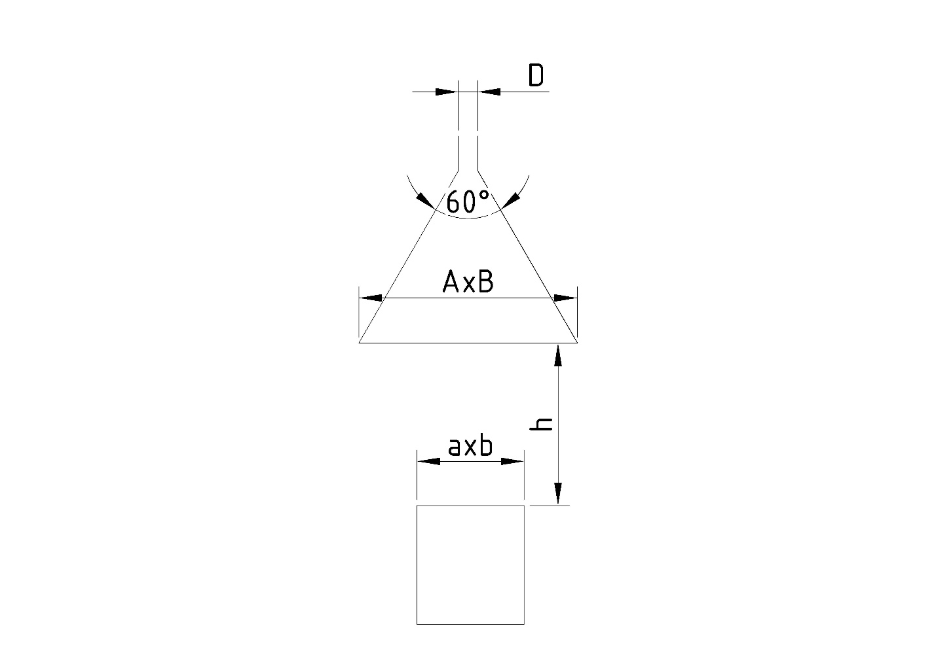

Мал. 2.4. Схема витяжного зонта.

Розмір витяжного зонта має переважати розмір поверхні, з якої йде потік забрудненого повітря в 1,3-1,5 рази. Рекомендований розмір зонта АхВ підраховується

А=а+0,8·h, B=b+0.8·h

Кількість повітря, що видаляється, можна приймати:

Lз = 3600·vз·Fз

де vз·- рекомендована швидкість в площині зонта, приймається 0,15-0,25 м/с – для нетоксичних викидів, 0,5-1 м/с – для слабо- та середньотоксичних викидів;

Fз = А·В – площа зонта.

При використанні зонта над нагрітою поверхнею витрата повітря над зонтом дорівнює:

Lз = Lк ·Fз/Fн

де Lк – витрата повітря у конвективному струмені, м3/год

Qк – кількість конвективного тепла, що виділяється з джерела, Вт

h – відстань від джерела до зонта (див.мал.)

Fн = а·b - площа джерела, м2.

Щоб покращити якість роботи витяжного зонта, по його периметру дають припливне повітря, яке відділяє шкідливості, що виділяються, від робочої зони.



Мал. 2.5. Комбінований витяжний зонт.

По магістралі припливного повітря 1 подається свіже повітря в припливний насадок 2, звідки по кільцевому припливному каналу 4, утвореному припливним насадком 2 і патрубком, що відводить, 3 повітроприймача, у вигляді кільцевого струменя, подається в зону виділення шкідливих речовин. По зовнішньому периметру зони виділення шкідливих речовин утворюється кільцева завіса, що локалізує шкідливі речовини. Відбиваючись від робочої поверхні частина повітря кільцевої завіси разом з шкідливими виділеннями прямує в патрубок, що відводить, 3. Конфузорне сопло 5 сприяє формуванню стійкого кільцевого струменя, що підвищує ефективність локалізації шкідливих виділень. Залежно від характеру технологічного процесу і площі виділення шкідливих речовин виробляється регулювання конуса кільцевого струменя за рахунок переміщення обичайки 6 припливного насадка 2 відносно патрубка, що відводить, 3 при ослабленому гвинті 4. При пересуванні обичайки 6 відносно патрубка, що відводить, 3 вектор кута розпилення кільцевої завіси змінюватиметься і, відповідно, змінюватиметься площа локалізації шкідливих виділень. Кількість припливного та витяжного повітря в таких відсмоктувачах вказується в паспорті.

Витяжними шафами (рис. 2.6) і кожухами називаються такі місцеві відсмоктувачі, в яких джерело виділення шкідливості знаходиться всередині повітроприймального пристрою (приймача). Навколишнє повітря з приміщення може поступати до джерела виділення шкідливості лише через спеціальні, порівняно невеликі отвори, призначені для роботи або контролю.

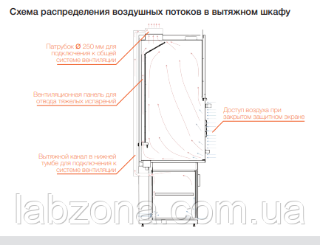

Рис. 2.6. Витяжна шафа з верхнім та нижнім підключенням.

Кількість повітря, що видаляється, можна приймати:

Lш = 3600·vш·Fотв

де vш·- рекомендована швидкість в отворі витяжної шафи, м/с;

vш = 0,3-0,5 м/с – для слаботоксичних виділень (пари масла, вуглеводні, волога)

vш = 0,5-0,7 м/с – для середньотоксичних виділень (пари розчинників, зварювання)

vш = 1-1,5 м/с – для сильнотоксичних виділень (пари ртуті, свицю, синильної кислоти )

Fш площа прийомного отвору шафи, приймається 50% від площі при повному розкритті дверцят.

При видаленні повітря природнім шляхом з шафи з джерелом тепла, витрата повітря з шафи дорівнює:

Qк – кількість конвективного тепла, що виділяється з джерела, Вт

h – висота відкритого отвору, м

Fотв - як в попередній формулі, м2.

Отриману кількість повітря необхідно порівняти з мінімальної швидкістю й прийняти більше значення.

Іноді не представляється можливим помістити джерела виділення шкідливостей в укриття типу шафи або кожуха і не можна використовувати менш досконалий пристрій у вигляді зонта. У таких випадках удаються до менш економічних рішень і влаштовують так звані бортові відсмоктувачі (рис. 2.21). Бортові відсмоктувачі застосовуються в промислових ваннах, які мають бути відкриті згори для занурення в них деталей за допомогою підйомно-транспортних засобів.



Рисунок 2.7 - Бортові відсмоктувачі: а - простий; б - перевернений; в - з передуванням

Промислові ванни використовуються для захисного металевого покриття різних деталей такими металами, як цинк, кадмій, свинець, олово, нікель, мідь, алюміній і хром. Найчастіше покриття виробляється гальванічним способом. При цьому можуть виділятися дуже токсичні шкідливості, отруйна дія яких посилюється, якщо процес ведеться при підвищеній температурі розчину. Бортові відсмоктувачі можуть бути підрозділені на три групи:

прості, у яких площина всмоктуючого отвору (щілини) вертикальна (рис. 2.7, а);

перевернені, з площиною отвору горизонтальної, оберненої у бік дзеркала ванни ( рис. 2.7, 6),

і з передуванням, в яких окрім всмоктуючого отвору є припливне, таке, що служить для випуску плоского струменя, що здуває шкідливість з поверхні ванни до відсмоктування (рис. 2.7, в).

А також однобортові – коли всмоктування відбувається з одного боку, та двобортові – з двох боків.

Однобортові застосовують при ширині ванни до 600 мм, двобортові – 600-1500 мм, з піддувом – при ширині понад 1500 мм або якщо виділення надто токсичні. Звичайні відсмоктувачі застосовують при високому стоянні розчину в ванні, відстань від дзеркала розчину до щілини 80-150 мм, перевернені – при відстані понад 150 мм.

Розрахунок бортового відсмоктувача зводиться до визначення кількості повітря, що відсмоктується, та визначення його конструкції.

Кількість повітря, що видаляється бортовим відсмоктувачем дорівнює:

L = L0 · kt · kт · k1 · k2 · k3 · k4

де L0 – витрата повітря від відсмоктувача без піддуву,

з піддувом

де Bp – ширина ванни, м,

l – довжина ванни, м

Нp – відстань від дзеркала розчину до осі щілини відсмоктувача.

kt – коефіцієнт, що враховує температуру розчину,

kт - коефіцієнт, що враховує токсичність розчину

Таблиця 2.5 Коефіцієнт kt

|  |  |  |  |  |  |  |  |  |  |
| --- | --- | --- | --- | --- | --- | --- | --- | --- | --- |
|  | Різниця температур між розчином та повітрям приміщення, 0С | | | | | | | | |
|  | 0 | 5 | 10 | 15 | 20 | 25 | 30 | 35 |  |
| Без піддува | 1 | 1,03 | 1,16 | 1,24 | 1,31 | 1,39 | 1,47 | 1,55 |  |
| З піддувом | 1 | 1,015 | 1,03 | 1,045 | 1,06 | 1,075 | 1,09 | 1,105 |  |
|  | 40 | 45 | 50 | 55 | 60 | 65 | 70 | 75 | 80 |
| Без піддува | 1.63 | 1.71 | 1.79 | 1.86 | 1.96 | 2.02 | 2,1 | 2,18 | 2,26 |
| З піддувом | 1.12 | 1.14 | 1.15 | 1.17 | 1.18 | 1.2 | 1,21 | 1,225 | 1,24 |

Таблиця 2.6 Питомий викид забруднюючих речовин Z та значення коефіцієнту kт

|  |  |  |  |
| --- | --- | --- | --- |
| Процес | Речовина | Z, мг/с·м2 | kт |
| Електрохімічна обробка металу в розчинах хромової кислоти концентрацією 150-300 г/л (хромування, анодування) | Хромовий ангідрид | 10 | 2 |
| Те ж при концентрації 30-60 г/л(електрополіровка алюмінію. сталі) | Те ж | 2 | 1,6 |
| Хімічна обробка металів в розчині хромової кислоти при температурі понад 50 0С(пасивація, травлення) | Те ж | 5,5·10-3 | 1 |
| Хімічна обробка металів в розчині хромової кислоти при температурі до 50 0С(пасивація, освітлення) | Те ж | 0 | 0,5 |
| Хімічна обробка металів в розчині лугу при температурі > 100 0С | Луг | 55 | 1.6 |
| Те ж при температурі < 100 0С | Те ж | 55 | 1,25 |
| Електрохімічна обробка металів в розчині лугу | Те ж | 11 | 1,6 |
| Кадмування, золочення, срібрування в ціанистих розчинах | Ціаністий водень | 5,5 | 2 |
| Цинкування, міднення, латунування в ціаністих розчинах | Те ж | 1,5 | 1,6 |
| Обробка металів в розчинах, що містять фтористоводородну кислоту та її солі | Фтористий водень | 20 | 1,6 |
| Обробка металів в розчинах, що містять концентровану соляну кислоту | Хлористий водень | 80 | 1,25 |
| Те ж при концентрації до 200 г/л | Те ж | 0,3 | 0,5 |
| Обробка металів в розчинах, що містять концентровану сірчану кислоту | Пари сірчаної кислоти | 7 | 1,6 |
| Міднення, лудіння, цинкування, кадмування в розчинах сірчаної кислоти | Те ж | 0 | 0,5 |
| Обробка металів в розчинах, що містять концентровану азотну кислоту | Пари азотної кислоти | 3 | 1,25 |
| Те ж при концентрації до 100 г/л | Те ж | 0 | 0,5 |
| Промивання в гарячій воді | Пара водяна | - | 0,5 |
| Процеси з виділення сильного запаху (клей, аміак) |  | - | 0,5 |

k1 – коефіцієнт, що враховує тип відсмоктувача

k2 – коефіцієнт, що враховує рухливість повітря

k3,4 – коефіцієнти, що враховують укриття поверхні ванни плаваючими шариками чи піною.

Таблиця 2.7 Значення коефіцієнтів k1, k2, k3, k4

|  |  |  |  |  |  |  |  |
| --- | --- | --- | --- | --- | --- | --- | --- |
| Коефі цієнт | Відсмоктувач | | | Коефі цієнт | Відсмоктувач | | |
| Тип | Без піддуву | З піддувом | Тип | Без піддуву | З піддувом |
| k1 | Одноборт | 1,8 | 1 | k2 | Двуборт | 1,2 | 1 |
|  | Двуборт | 1 | 0,7 | k3 | Всі типи | 0,75 | 1 |
|  |  |  |  | k4 | Всі типи | 0,5 | 1 |

Витрата повітря для піддуву дорівнює:

Після цього приймають швидкість повітря 4-8 м/с та знаходять висоту щілини для подачі повітря. Розмір каналу для подачі повітря знаходимо зі співвідношення:

f/F = 0.25…0.3

де f – площа щілини,

F – площа каналу.

2.4 Розрахунок загального повітрообміну з урахуванням місцевої вентиляції.

При роботі місцевої вентиляції в приведені вище формули додається компонент, що характеризує її роботу.

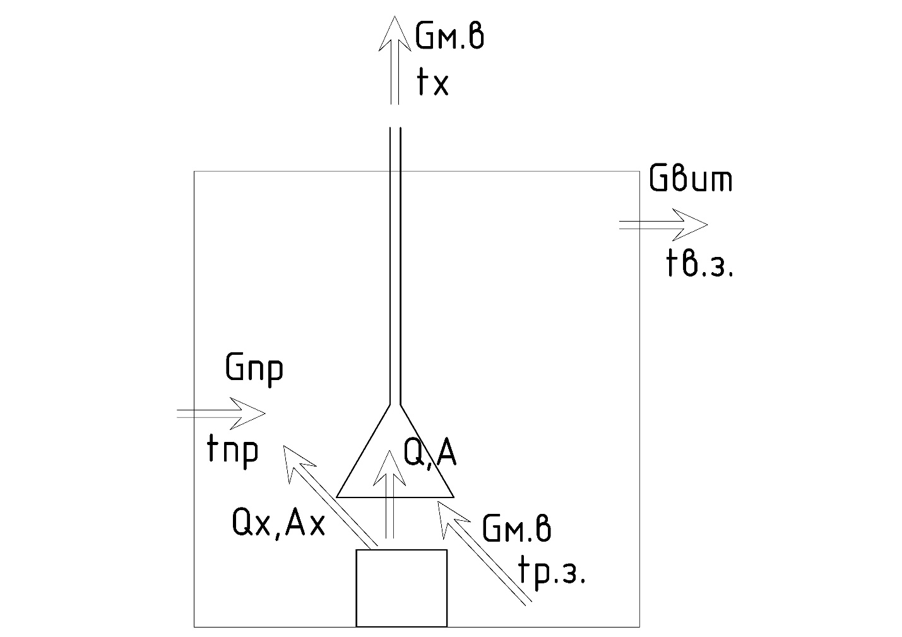

Малюнок 2.8 Схема приміщення.

При роботі місцевої вентиляції частина шкідливостей відводиться відсмоктувачем, а частина проривається повз нього.

Кількість шкідливостей, що потрапляють в приміщення, можна знайти як долю від загальної кількості

Qx = Q·η, Ax = A· η

де η – ефективність відсмоктувача. η приймається 0,7 для зонтів, 0,8 для бортових відсмоктувачів, 0,9 – для витяжних шаф.

Якщо відома температура (концентрація) на виході з місцевого відсмоктувача, то кількість шкідливостей, що потрапляють в приміщення, можна знайти з балансу:

Qx = Q - с·Gм.в.·tх.

Ах = А- Gм.в.·сх

де tх.,сх – температура та концентрація речовин на виході з місцевої вентиляції.

Тепловий баланс приміщення з урахуванням місцевої вентиляції виглядає так

с·Gпр·tпр + Qх = с·Gм.в.·tр.з. + с·Gвит·tв.з.

Водяний баланс приміщення:

Gпр·dпр + Wх = Gм.в.·dр.з. + Gвит·dв.з.

Газовий баланс приміщення:

Gпр·спр + Ах = Gм.в.·ср.з. + Gвит·св.з.

Повітряний баланс приміщення:

Gпр.. = Gвит+ Gм.в

де Qх, Wх, Aх – надходження в приміщення відповідно тепла, вологи та шкідливих газів (аерозолів)

tпр, dпр, cпр – температура, вологовміст та концентрація забруднюючих речовин в припливному повітрі;

tр.з., d р.з., cр.з  - те ж саме у робочій зоні, звідки відбирається повітря на місцеву витяжку, робоча зона займає нижні 2 м виробничого приміщення;

tв.з., d в.з., cв.з  - те ж саме у верхній зоні, звідки відбирається витяжне повітря.

Для того щоб більш забруднене повітря не потрапляло в приміщення з менш забрудненим повітрям, наприклад із санвузлів – у виробничі і торгові приміщення або з виробничих – у торгові приміщення, в останніх створюється підвищений тиск (підпір) за рахунок того, що в приміщення з більш чистим повітрям подається більша кількість припливного, ніж витяжного повітря. Тому для умовно чистих приміщень кількість припливного повітря приймається рівним розрахунковому значенню, а кількість витяжного – на 10...15% менше припливного. Для перетоку повітря між приміщеннями встановлюють переточні гратки або передбачають переток через передаточні вікна. Швидкість руху при перетоку приймають 0,15-0,3 м/с.